РЕФЕРАТ

по теории музыки

**«Представление о музыкальной гармонии»**

**Содержание**

1. Гармония в окружающем мире

2. Роль гармонии в музыке

3. Аккорды

4. Консонансы и диссонансы

Заключение

Литература

**1. Гармония в окружающем мире**

Что мы понимаем обычно под словом «гармония»? Какие окружающие нас явления характеризуем этим словом? Мы говорим о гармонии мироздания, имея в виду красоту и совершенство мира (область научно-естественная и философская); мы употребляем слово «гармония» в связи с личностью человека (гармоничная натура), характеризуя его духовную внутреннюю цельность (область этико-психологическая); инаконец, гармоничным мы называем художественное произведение — стихи, прозу, картины, кинофильмы и т. д., — если ощущаем в них естественность. органичность, стройность (это- художественно-эстетическая область).

Философско-эстетическое понятие гармонии разрабатывалось с глубокой древности. У греков оно нашло отражение в мифах о космосе и хаосе, о Гармонии. В V—IV вв. до н. э. отмечаются и первые свидетельства применения слова «гармония» в специальном музыкально-теоретическом смысле. У Филолая и Платона «гармонией» называется октавный звукоряд (вид октавы), который мыслился как сцепление кварты и квинты. У Аристоксена «гармонией» назван один из трёх - энармонический - родов мелоса.

Во всех этих разных областях со словом «гармония» у нас возникает представление о согласованности целого и частей, красоте, короче — той разумной соразмерности начал», которая является основой всего совершенного в жизни и искусстве. Музыка здесь не исключение: гармоней, гармоничностью в широком художественно-эстетичєском смысле характеризуется каждое значительное музыкальное произведение, авторский стиль.

**2. Роль гармонии в музыке**

С глубокой древности гармонию музыки связывали с гармонией космоса, и, как замечает философ И.А. Герасимова, музыка несла в себе и определенный философский смысл. истинным музыкантом мог считаться только тот, кто был созвучен космическому тону через свою музыку

Вопрос, почему именно музыка рассматривалась как нечто, обозначающее связь между земным и небесным, космическим порядком и земным миром, требует обращения к понятию гармонии. Само понятие гармонии требует некоторой дополнительной расшифровки в данной связи. Несмотря на то, что гармония с технической точки зрения традиционно связывается в первую очередь с музыкой, само понятие гораздо шире. При упоминании гармонии мира имеется ввиду его порядок и определенная совершенная структура, структура, характеризуемая прежде всего своим пространственным расположением. Понятие гармонии распространяется, таким образом, на пространственные фигуры. Это очевидно и из наличия многочисленных ссылок на архитектурную гармонию. Обратимость понятия гармонии отражает и характеристика архитектуры как незвучащей, застывшей музыки. При всей метафоричности этих определений они отражают вполне узнаваемое и конкретное совмещение и замещение пространственных и временных характеристик. Известно геометрическое восприятие звука, например, заключенное в орнаменте, характерное для Древнего Востока или же пифагорейские геометрические образы гармонических звуков, что является лишь иллюстрацией устойчивости отмеченной связи.

Музыка представляет собой особый тип моделирования мира, где она рассматривается как совершенная система. Последнее выделяет ее из других представлений о мифе. Музыка многозначна, но за множественностью ее смыслов лежит неизменный каркас музыкального синтаксиса, описываемый математическими структурами. Уже в этой своей двойственности музыка подобна одновременно и миру, и науке, говорящей на четком языке математики, но пытающейся охватить многообразие меняющегося мира.

Музыкальная гармония является одним из самых стройно организованных явлений. Абстрактность звука нуждается в сверхконцентрированной логике - иначе музыка ничего не говорила бы людям. Один взгляд к модальным и тональным системам например может раскрыть ученым из разных областей возможные модели гармоничной организации, где в беспредельной акустической среде рождаются инстинкты и стремления тонов, пронизанные человеческим творческим духом.

Удивительна способность музыкального искусства предсказывать величайшие достижения научной мысли. Но не меньше удивительна и способность музыкальной теории: появляясь с естественным опозданием, она на свой ряд ступает стабильно на базе предсказанных научных бумов, чтобы освоить их в развернутых музыкально-теоретических системах

Понятие гармонии в музыке насчитывает примерно 2500 лет. Традиционное для нас понятие гармонии (и соответствующая трактовка важнейшей композиционно-технической дисциплины) как науки об аккордах в мажорно-минорной тональной системе сложилось в основном к началу XVIII в.

Обратимся к древнегреческой мифологии. Гармония была дочерью Ареса – бога войны и раздора и Афродита – богини любви и красоты. Именно поэтому соединение коварной и разрушительной силы и всеобъемлющей силы вечной юности, жизни и любви – такова основа равновесия и покой, олицетворяемых Гармонией. И гармония в музыке почти никогда не предстает в своем законченном виде, а наоборот, достигается в развитии, борьбе, становлении.

Пифагорейцы весьма глубоко и с бесконечным упорством понимали музыкальную гармонию как консонанс, а консонанс – обязательно как кварту, квинту и октаву в сравнении с основным тоном. Кое-кто объявлял консонансом еще дуодециму, то есть соединение октавы и квинты, или даже две октавы. В основном, однако, везде фигурировали, прежде всего, в качестве консонансов именно кварта, квинта и октава. Это было неумолимое требование античного слуха, который отчетливо и весьма упорно, в первую очередь, считал консонансами именно кварту, квинту и октаву, и с этим требованием нам необходимо считаться как с неопровержимым историческим фактом.

Впоследствии понятие гармонии сохраняло свою смысловую основу («логос»), однако конкретные представления о гармонии как звуковысотной слаженности диктовались актуальными для данной исторической эпохи музыки оценочными критериями. По мере развития многоголосной музыки гармония разделилась на «простую» (одноголосную) и «составную» (многоголосную; в трактате английского теоретика У. Одингтона «Сумма теории музыки», нач. XIV века); позже гармонию стали трактовать как учение об аккордах и их связях (у Дж. Царлино, 1558, — теория аккорда, мажора и минора, мажорности или минорности всех ладов; у М. Мерсенна, 1636—1637, — идеи мировой гармонии, роли баса как фундамента гармонии, открытие явления обертонов в составе музыкального звука).

Звук в музыке – первоначальный элемент, ядро, из которого рождается музыкальное произведение. Но произвольный порядок звуков нельзя назвать произведением искусства, то есть наличие первоначальных элементов не является красотой. Музыка, настоящая музыка, начинается лишь тога, когда ее звуки организуются по законам гармонии – естественным природным законам, которым неизбежно подчиняется музыкальное произведение. Хочу заметить, что это искусство важно не только в музыки, но и в любой другой сфере. Познав гармонию, вы легко сможете применять ее как в обычной жизни, так и в магической.

Присутствие гармонии ощутимо в любом произведении. В самых высших, гармоничных своих проявлениях она воздействует как непрерывно струящийся свет, в котором, несомненно, присутствует отблеск неземной, божественной гармонии. Течение музыки несет печать возвышенного покоя и равновесия. Это не означает, конечно, что в них отсутствует драматическое развитие, не ощущается горячий пульс жизни. В музыке вообще редко возникает абсолютно безмятежные состояния.

Наука о гармонии в новом смысле этого слова, как наука об аккордах и их последованиях, по существу, начинается с теоретических трудов Рамо.

В работах Рамо отчетливо прослеживается тенденция к естественнонаучному объяснению музыкальных явлений. Он стремится вывести законы музыки из единого, данного природой основания. Таковым оказывается «звучащее тело» - звук, включающий в себя ряд частичных тонов. «Нет ничего более натурального, - пишет Рамо, - чем то, что непосредственно происходит из тона»» (136, р. 64). Принципом гармонии Рамо признает основной звук (фундаментальный бас), из которого выводятся интервалы и аккорды. Он же определяет связи созвучий в ладу, отношения тональностей. Аккорд мыслится Рамо как акустическое и функциональное единство. Основные, нормативные для его времени консонирующие трезвучия он выводит из трех интервалов, заключенных в ряду обертонов: чистой квинты, большой и малой терций. Опорный квинтовый интервал может быть различным образом разделен на две терции, что дает мажорное и минорное трезвучия, а тем самым и два лада - мажор и минор (134, р. 33). Основным видом аккорда Рамо признает аккорд, построенный по терциям. Другие рассматриваются как его обращения. Это внесло невиданный ранее порядок в понимание гармонических явлений. Из так называемой тройной пропорции Рамо выводит квинтовые отношения трех трезвучий. Он раскрыл, по существу, функциональный характер гармонических связей, классифицировал гармонические последовательнос­ти и каденции. Им было установлено, что процесс музыкального развития управляется гармонически.

Верно уловив действительно характерную для классической музыки зависимость мелодии от гармонической логики, Рамо односторонне абсолютизировал это положение, не желая замечать и учитывать в своей теории динамическую роль мелодии, которая одна только и могла бы наделить подлинным движением предложенную им классически уравновешенную модель гармонии. Именно в односторонности Рамо, столкнувшегося с не менее односторонней позицией Ж.-Ж. Руссо, утверждавшего примат мелодии, состоит причина знаменитого спора Рамо и Руссо.

Музыкальная теория оперирует словом «гармония» в строго определенном смысле.

Под гармонией понимается одна из основных сторон музыкального языка, связанная с объединением звуков в одновременности (так сказать, с вертикальным «разрезом» музыкальной ткани), и объединением созвучий друг с другом (горизонтальный «разрез»). Гармония — сложная область музыкальной выразительности, она объединяет многие элементы музыкальной речи — мелодику, ритм, руководит законами развития произведения.

Для того, чтобы составить себе первоначальное, самое общее представление о гармонии, начнем с конкретного примера, вспомнив тему пьесы Грига «Тоска по родине». Вслушаемся в нее, обращая особое внимание на созвучия, из которых состоит сопровождение.

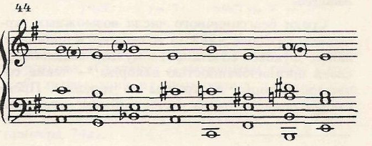

Прежде всего мы заметим, что все созвучия различны: и по своему составу (в одних — три разных звука, в других — четыре), и по качеству звучания, производимому впечатлению — от мягкого, довольно спокойного (первый), «прочного», устойчивого (второй, последний) до наиболее напряженного, неустойчивого (третий, шестой, седьмой) с большим количеством промежуточных оттенков между ними. Столь разные созвучия дают богатую расцветку мелодическому голосу, сообщая ему такие эмоциональные нюансы, которыми он сам по себе и не обладает.

Мы обнаружим далее, что созвучия, хотя и разделяются паузами, тесно взаимосвязаны друг с другом, одни закономерно переходят в другие. Любая произвольная перестановка нарушит эту связь, нарушит естественное звучание музыки.

Обратим внимание еще на одну особенность гармонии в данном примере. Мелодия без сопровождения распадается на четыре отдельные фразы, сходство их служит расчленению мелодии. А сопровождение, построенное на разных созвучиях, к тому же последовательно связанных между собой, как бы вытекающих одно из другого, маскирует это сходство, снимает эффект «дословного» повторения, и в результате мы воспринимаем всю тему как единую, обновляющуюся и развивающуюся. Наконец, лишь в единстве мелодии и сопровождения мы получаем ясное представление о завершенности темы: после ряда достаточно напряженных аккордов более спокойный заключительный создает ощущение окончания музыкальной мысли. Причем это ощущение гораздо более отчетливо и весомо в сравнении с ощущением, которое производит окончание лишь одной мелодии.

Таким образом, на одном этом примере очевидно, сколь разнообразна и существенна роль гармонии в музыкальном произведении. Из нашего краткого анализа ясно, что в гармонии равно важны две стороны — возникающие звуковые сочетания и их связь между собой.

Итак, гармония — это определенная система сочетаний звуков по вертикали в созвучия и система связи этих созвучий между собой.

Термин «гармония» по отношению к музыке возник в Древней Греции и означал определенные соотношения звуков. А так как музыка тех времен была одноголосной, то эти закономерные отношения выводились из мелодии — из следования звуков одного за другим (то есть в плане мелодических интервалов). С течением времени понятие гармонии изменилось. Это произошло с развитием многоголосия, с появлением не одного, а нескольких голосов, когда возник вопрос об их согласованности в одновременном звучании.

Музыка XX в. выработала несколько иное понятие о гармонии, с чем связаны немалые трудности в ее теоретическом осознании и что соответственно составляет одну из важнейших специальных проблем современного учения о гармонии.

При этом восприятие того или иного аккорда, как гармонии (то есть созвучия) или как набора несвязанных звуков зависит от музыкального опыта слушателя. Так, неподготовленному слушателю гармония музыки XX века может показаться хаотичным набором звуков, взятых в одновременности.

Познакомимся поближе со средствами гармонии, рассматривая сначала свойства отдельных созвучий, а затем логику их сочетаний.

**3. Аккорды**

Среди безграничного числа возможных гармонических сочетаний (а возможно, в принципе, любое звуковое сочетание) в музыке выделяются своей организованностью аккорды — такие созвучия, которые построены по терциям. Представляющийся очень естественным терцовый принцип строения аккордов сложился в музыке не сразу, формировался постепенно по мере того, как входили в употребление несовершенные консонансы (терция, секста).

Музыка средневековья в основном ориентировалась на созвучия из совершенных консонансов (кварт, квинт, октав). Сейчас мм воспринимаем их как «пустые», они имеют для нас особый колорит звучания и применяются в тех случаях, когда композитор хочет подчеркнуть в музыке эффект гулкого, незаполненного пространства. Так, например, начинается Одиннадцатая симфония Шостаковича, иллюстрируя музыкой пустоту огромной Дворцовой площади.

Самым главным представителем тонической группы аккордов является трезвучие от первой ступени (T5/3), которое реализует функцию устойчивости, покоя, стабильности. Этот аккорд является целью любой последовательности аккордов. Аккорды субдоминантовой и доминантовой группы неустойчивы, но по-разному. Аккорды доминантовой группы звучат напряженно и остро тяготеют к разрешению в тонику. Самым выраженным аккордом доминантовой группы является трезвучие от пятой ступени (D5/3). Аккорды субдоминантовой группы звучат более мягко, менее напряженно по сравнению с аккордами доминантовой группы. Главным аккордом субдоминантовой группы является трезвучие от четвертой ступени (S5/3).

По мере развития гармонического оборота каждый последующий аккорд имеет более напряженное звучание по сравнению с предыдущим аккордом. Отсюда вытекает основное правило, которое используется при построении последовательности аккордов: аккорды субдоминантовой группы не могут следовать за аккордами доминантовой группы. Любая последовательность аккордов стремится к разрешению в тонику. T-S-D-T - это шаблон, по которому строится гармонический оборот (может быть полным, но может быть и неполным, т. е. может содержать только тонику и аккорды субдоминантовой группы, либо только тонику и аккорды доминантовой группы).

Терцовый принцип строения аккордов стал основным в классической гармонии XVIII—XIX веков. Ставшая устойчивой закономерность в построении аккордов объясняется многими причинами — акустическими, физиологическими, особенностями восприятия — и подтверждается длительной музыкальной практикой. Не теряет этот принцип своего значение и в музыке наших дней, хотя наряду с ним возникают иные принципы, и сегодня уже нередко аккордами называют созвучия самого различного строения.

Важнейшими, наиболее распространенными аккордами являются трезвучия, мажорное и минорное. Напомним, что трезвучие — это аккорд, состоящий из двух терций и имеющий квинту между крайними голосами.

Согласованная стройность и полнота звучания при минимальном количестве неповторяющихся звуков, рельефность ладовой окраски (мажорность — минорность) — все это отличает рассмотренные трезвучия. Они являются наиболее универсальными среди всех аккордов, круг их применения необычно широк, выразительные возможности многогранны.

Однако мажорным и минорным не исчерпываются встречающиеся в музыкальной практике трезвучия. Две одинаковые терций (а не разные, как до сих пор) дают другие варианты трезвучий: две большие — увеличенное трезвучие, две малые — уменьшенное.

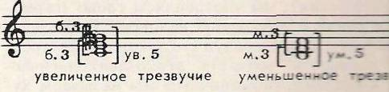

Известно, что чем индивидуальнее явление (в том числе и аккорд), тем ограниченнее сфера его применения в силу яркой характерности. Действительно, каждый из этих аккордов имеет специфическую окраску и потому весьма определенный круг выразительных возможностей.

Увеличенное трезвучие, например, нередко несет таинственно-зачарованный колорит. С его помощью композитор может создать впечатление фантастической сказочности, нереальности происходящего, звуковой застылости. Много эпизодов музыки с применением увеличенного трезвучия можно встретить у Римского-Корсакова. Например, увеличенное трезвучие лежит в основе и гармонии и мелодии темы Кащеевны (сказочного персонажа опери «Кащей Бессмертный»):

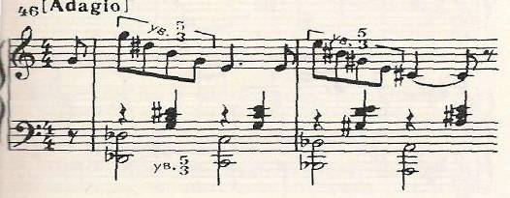

В теме Морской царевны из опери «Садко» — опорным аккордом также является увеличенное трезвучие.

Уменьшенное трезвучие — в отличие от увеличенного — применяется в художественной практике как самостоятельная гармония весьма редко.

Аккорды их четырех звуков, образованные путем прибавления к трезвучию большой или малой терции, носят название септаккордов (их крайние звуки составляют септиму). Вид трезвучия, лежащего в основе септаккорда, и величина добавленной к трезвучию терции (большой или малой) определяют один из четирех наиболее распространенних видов септаккорда.

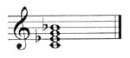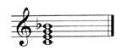

*Малый минорный септаккорд* *Малый мажорный септаккорд*

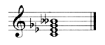

*Уменьшенный септаккорд*

Пожалуй, наиболее определенным выразительным эффектом обладает уменьшенный септаккорд (родственный по характеру звучания уменьшенному трезвучию, но более концентрированный, «сгущенный» по сравнению с ним). Он используется для выражения в музыке моментов смятения, эмоционального напряжения, страха. Так, внезапным ударом уменьшенного септаккорда нарушается светлый, мажорный колорит сдержанно-сосредоточенной, лирической второй части «Аппассионаты» Бетховена и врывается безудержный вихрь драматического финала сонаты:

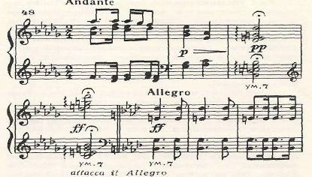

Уменьшенные септаккорды составляют основу гармонии начала Патетической сонаты Бетховена, само название которой говорит о характере ее главного образа:

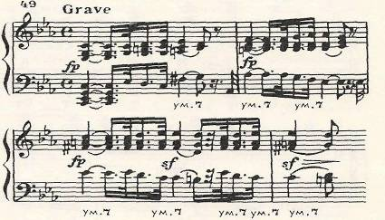

Уменьшенным септаккордом резко прерывается свадебная церемония в опере Римского-Корсакова «Сказание о невидимом граде Китеже»: звучит один из динамичных и тревожных хоров — «Ой беда идет, люди», весь построенный на уменьшенном септаккорде.

Уже упоминавшаяся пьеса Грига «Тоска по родине» начинается весьма распространенным малым минорным септаккордом, звучащим очень мягко, изящно.

Одно из обращений (см. про обращение аккордов ниже) септаккорда с уменьшенной квинтой входит в состав гармонии начальной темы соль-минорной симфонии Моцарта — лирической, элегически-взволнованной.

Естественно, что все аккорды — и трезвучия и септаккорды — в своей структуре содержат лишь предпосылки того или иного художественного эффекта. В конкретном сочинении рядом приемов композитор может усилить изначальные, «природные» свойства аккорда или, напротив, приглушить их. Выразительность того или иного аккорда зависит от всего музыкального контекста — мелодии, расположения голосов в аккордах, регистра (а если это инструментальная музыка, то тембра), темпа, громкости и т. д. Например, одно и то же мажорное трезвучие в финале Пятой симфонии Бетховена звучит как торжественный, ликующий гимн.

Аllеgrо

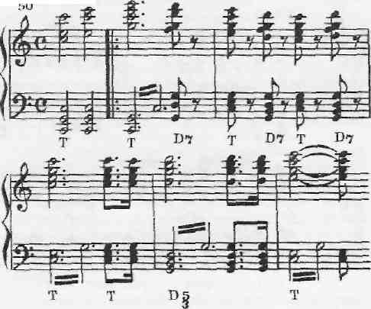

В начале же опери Вагнера «Лоэнгрин» оно воспринимается иначе — прозрачно, зыбко, воздушно.

Lento

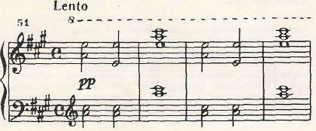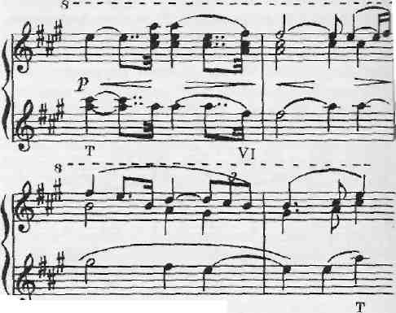

В теме любви из симфонической поэмы Чайковского «Ромео и Джульетта» мажорные трезвучия окрашивают тему в просветленные тона: это лирически взволнованный, трепетный образ.

Мягкое и затененное минорное трезвучие тоже дает широкий эмоциональный диапазон звучания — от спокойного лиризма романса Варламова «На заре ты ее не буди» до глубокой скорби траурного шествия.

Таким образом, только в соединении с многими музыкальными приемами выявляется конкретный характер звучания аккордов, достигается нужный композитору художественный результат.

В частности, для гармонии как таковой большое значение имеет расположение звуков аккорда по регистрам. Аккорд, тоны которого взяты компактно, сосредоточены в небольшом объеме, дает эффект более плотного звучания. Такое расположение звуков называется *тесным*. И наоборот, разложенный, с большим пространством между голосами аккорд звучит объемно, гулко. Такое расположение называют *широким*. В художественной практике (а особенно, если композитор пишет для симфонического оркестра, где возможности использования регистров очень велики) эффекты, вызываемые разным расположением аккордов, почти безграничны.

В связи с аккордами важен еще один момент, влияющий на их звучание, характер и значение. Он связан с тем, какой из тонов аккорда располагается в самом нижнем голосе. Если там находится основной тон, он придает наиболее определенное звучание аккорду, а если в басу звучит терцовый или квинтовый тон аккорда, то общее звучание несколько меняется.

Трезвучие может иметь два обращения: секст-аккорд и квартсекстаккорд:

Рис. Обращения трезвучий

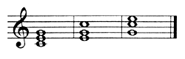

секстаккорд квартсекстаккорд

Секстаккорд в сравнении с трезвучием воспринимается как бы более облегченно, терцовый тон располагает бас к мелодической подвижности. Поэтому секстаккорды используются обычно в середине музыкальних построений, в моменты гармонического развития. Квартсекстаккорд обладает известной активностью, напряженностью звучания и потому употребляется как «стимулятор» достижения заключительной устойчивости в момент завершения того или иного музыкального построения.

Таким образом, трезвучие одного и того же звукового состава может — с помощью разных расположений и обращений — дать целую серию выразительных оттенков. Естественно, что обращения септаккордов несут еще больше различных нюансов. Этих обращений три:

Септаккорд

квинтсектс-аккорд

терцкварт-аккорд

секунд-аккорд

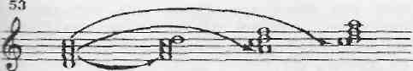

Применение разных обращений трезвучий и септаккордов кроме всего прочего помогает композитору достичь плавного ведения голосов. Если ми обратимся к теме финала Пятой симфонии Бетховена (пример 50), то увидим, что и мажорное трезвучие и малый мажорный септаккорд применяются здесь в основном виде, без обращений. Бас при этом движется большими скачками, что тоже способствует созданию решительного, мужественного характера теми. Напротив, плавное ведение баса обычно связано с применением обращений аккордов и почти всегда — с более мягким характером звучания (см. движение баса в примерах 74 о и 193).

Безусловно, в музыке используются не только созвучия, построенные по терциям. Например, в известном романсе Бородина «Спящая княжна» огромную выразительную роль играет большесекундовые созвучия:

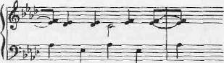

Заменяя собою основные аккорды, как бы размывая трезвучную основу *(ля-бемоль* — *до* — *ми-бемоль* нигде не звучит в «чистом» виде), большесекундовые созвучия усложняют и обогащают гармонию. Без этих секунд музыка звучала бы буднично и прямолинейно, а Бородин стремится к образу таинственному, приглушенному.

Велика роль нетерцовых созвучий в современной музыке, где мы и встречаем практически любые гармонические сочетания (наряду с «классическими» терцовыми). Такова, например, детская пьеса С. Слонимского «Марш Бармалея». В ее основе — квартовые созвучия, сообщающие музыке в данном случае юмористический оттенок:

С. Слонимский. Марш Бармалея. Скоро, очень ритмично

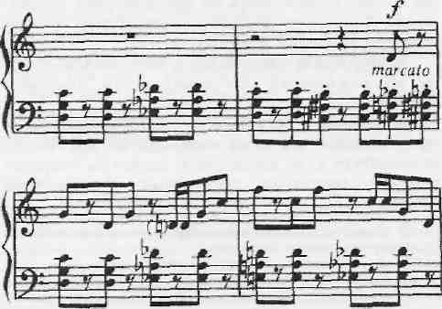

**4. Консонансы и диссонансы**

Все используемые гармонические созвучия в музыке различаются не только по принципам строения, по количеству входящих в них звуков. Есть еще один важный критерий, который легко понять, сравнивая, скажем, уже знакомые нам мажорное и увеличенное трезвучия. Первое звучит более согласованно, стройно, слитно, может создать ощущение покоя. Аккорды такого типа называются консонансами. Второе звучит более резко, его звуки как бы противоречат друг другу, оно вызывает потребность дальнейшего движения, — такие созвучия называются диссонансами".

Слово «консонанс» в переводе с латинского означает согласное звучание, а «диссонанс» — нестройное, «несоглаласное» звучание. Отсюда, кстати, и использование последнего слова в разговорной речи для обозначения явлений, нарушающего порядок, установлеными строй и т. д.

Разделение созвучий на консонансы и диссонансы, возникшее в музыкальной науке еще в средние века, началось с двузвучий — интервалов. К консонансам относятся чистые октавы, квинты, кварты — акустически наиболее естественно возникающие из первых, самых низких обертонов — их называют совершенными, а также терции и сексты (несовершенные консонансы). Диссонансы — секунда и септима, а также увеличенные и уменьшенные кварты, квинты, октавы. В народной песне «Сохнет, вянет», во втором такте можно найти разнообразные интервалы — большую и малую терции, кварту, квинту.

Среди аккордов консонансами будут мажорное и минорное трезвучия, состоящие из консонирующих интервалов, диссонансами — увеличенное и уменьшенное трезвучия, септаккорды и другие созвучия, включающие в свой состав диссонирующие интервалы.

Несмотря на огромное значение консонирующих аккордов в организации гармонического движения, гармония никогда не сводилась к последованию одних консонансов — это лишило бы музыку устремленности, тяготения, замедлило бы ход музыкальной мысли. Ни одно музыкальное произведение не может быть построено только лишь на благозвучных сочетаниях. Диссонанс является важнейшим стимулятором развития в музыке.

Взаимосвязь диссонанса и консонанса — одна из важнейших закономерностей классической музыки.

Различные диссонансы, встречающиеся в музыке, несмотря на их «природную» жесткость, используются в достаточно широком выразительном диапазоне; средствами диссонантной гармонии достигаются не только эффекты напряженности, остроты звучання, — можно получить с ее помощью и мягкий, затушеванний колорит (как это было в романсе Бородина), который окажется красочнее и изысканнее, чем могла бы дать консонантная гармония.

Одна из важнейших особенностей диссонансов заключается в том, что будучи «несогласованными», они как бы лишают музыку ощущения покоя, требуют движения, которое обычно связывается с необходимостью перехода диссонанса в консонанс, его разрешения. Вернемся вновь к аккордам хорошо знакомой пьесы Грига. Первый и предпоследний аккорды — диссонансы (септакдорды), хотя первый звучит мягче, второй острее, и оба они разрешаются в последующие консонансы: первый — в тонический секстаккорд, второй — в тоническое трезвучие. Аналогичные образцы разрешений мы видим, в частности в Патетической сонате Бетховена, где уменьшенный септаккорд разрешается в первом такте в трезвучие, а во втором и третьем тактах — в секстаккорд.

Конечно, не всякий раз за диссонансом тут же непременно следует консонанс. Может быть довольно длинная последовательность диссонансов — таким образом накапливается напряжение в гармонии, увеличивается потребность разрешения. В конечном счете, в заключении музыкальной фразы, построения движение придет к тому или иному консонансу (так, пять диссонирующих созвучий предшествуют завершающему тему Грига консонирующему трезвучию.

На протяжении истории музыкальной практики восприятие диссонансов менялось. Сначала шел долгий процесс закрепления диссонансов как самостоятельных созвучий, затем, благодаря длительности и частоте использования многие из диссонансов стали настолько привычными, что их диссонантность заметно смягчилась. Таков, например, малый мажорный септаккорд, построенный на V ступени лада, — так называемый доминантсептаккорд (который включает в свой состав один из наиболее напряженных интервалов — тритон, казавшийся в средние века «дьяволом в музыке»). За последние три века этот аккорд получил исключительно широкое распространение, и диссонантность его стала мало заметной, привычной, лишилась той остроты, какую имела в пору появления в музыке этого аккорда. Очень мягко звучит диссонирующий малый минорный септаккорд.

Однако при всех нюансах восприятия диссонансов их значение и смысл в классической музыке не меняется; не меняется и закономерность движения от диссонанса к консонансу. Лишь в нашем столетии диссонанс становится более автономним — не только не требует разрешения, но и подчас вьшолняет роль тех устойчивых опор в музыке, которые ранее выполняли только консонансы. В определенных условиях мы воспринимаем некоторые диссонирующие сочетания как самостоятельные, не обязательно вызывающие за собой появление консонанса. Например, тогда, когда усложняется добавочными (так называемыми неаккордовыми) звуками основное трезвучие, с которого обычно начинается произведение. Например, в пьесе Дебюсси «Кукольный кэк-уок»[1]1 еще до вступления мелодии главной темы звучит танцевальный аккомпанемент, в основе которого — усложненное диссонирующими наслоениями трезвучие тональности ми-бемоль мажор:

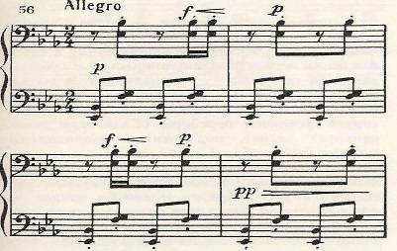

С помощью «лишнего», диссонирующего звука *фа* образуется веселое, дразнящее созвучие, так отвечающее задорному и слегка шутливому характеру пьесы.

Иной характер носит начало кантаты Свиридова на слова Пастернака «Снег идет» — в музыке запечатлено спокойствие мягкого зимнего пейзажа:

Соmmodo

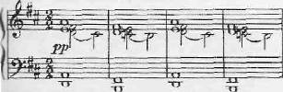

В создании музыкального образа важная роль принадлежит гармонии — перемежающиеся трезвучия *(ре* — *фа-диез* — *ля* и *си* — *ре* — *фа-диез),* усложненные дополнительными, диссонирующими звуками, отличаются особой затененностью; каждый аккорд звучит как бы в дымке.

**Заключение**

Наверное, противоречивая природа гармонии и стала причиной того, что гармония музыкальная почти целиком строится на противоположностях. Противоположны светлый мажор и печальный минор; консонанс своим согласным звучанием противостоит диссонансу с его угловатой напряженностью – таков вечно напряженный, динамичный и изменчивый мир музыкальной гармонии.

По сути, гармония в музыкальном произведении выражает стремления и страдания, мечты и надежды, тревоги и раздумья – все, чем полна человеческая жизнь. Коренная способность музыкальной гармонии - в способности передавать различные оттенки человеческих чувств, порой прямо противоположные. Ведь гармония во все времена опиралась на лады, различные по своему выразительному значению. Уже древнегреческие философы спорили о характере воздействия музыкальных ладов, признавая, что изменение даже одного звука в пределах лада приводит к противоположной оценке его выразительности. И это на самом деле. Мажорные и минорные трезвучии различаются лишь в одном звуке, а звучат совершенно по-разному.

Мир человеческих чувств, всего высокого и низкого, прекрасного и безобразного, что есть в человеческой душе, - все нашло отражение в музыкальном искусстве. Обращение именно к этой, образной, сфере привело к тому, что музыкальная гармония открыла в себе неисчерпаемые художественные богатства, разнообразие выразительных средств и приемов. Поистине мир человеческой души представляет неиссякаемую сокровищницу всевозможных чудес, каких не встретишь больше нигде.

В музыке, обращенной к человеческим чувствам, небывалого расцвета достигло не только сопоставление мажора и минора, способное выразить смену настроений и образов, но и диссонантные гармонии, передающие шероховатости облика и характера, противоречия внутреннего мира человека, конфликты и столкновения между людьми.

Гармония всегда возникает из противоположностей и противоречий там, где есть любовь. Ведь гармония – подлинная душа искусства, его красота и правда.

**Литература**

1. Холопов Ю. Н., Гармония. Теоретический курс, М., 1988.

2. Гармония: Теоретический курс: Учебник. — СПб.: Издатель¬ство «Лань», 2003. - 544 с., ил. — (Учебники для вузов. Спе¬циальная литература).

3. Книга о музыке: Популярные очерки./ Сост. Г.Головинский, М.Ройтерштерн - М.; Изд-во Сов. Композитор, 1988

4. Т.Б. Романовская Музыка, неслышимая музыка, неслышимое в музыке и наука.

1. ' Кзк-уок — распространенный в начале нашего века бальный и зстрадннй танец.